Análisis Exploratorio de Datos: Dataset de Predicción del Mundial FIFA 2026
Mahalaleel Villalta | Curso de Machine Learning | 2026
github.com/Melvillalta1/Predicciones-Mundial-2026-ML
Característica | Valor | Observación
Partidos totales | 37,169 | Desde 1980
Período | 1980–2026 | 46 años de historia
Equipos únicos | 327 | Incluye selecciones extintas
Torneos distintos | 159 | Mundiales, clasificatorias, copas
Features construidas | 28 | ELO, FIFA, rolling, contexto
Partidos de Mundiales | 656 | is_wc = 1
Cancha neutral | 10,337 (27.8%) | Relevante para WC2026
ABSTRACT
Este documento presenta el Análisis Exploratorio de Datos (EDA) realizado sobre el dataset construido para predecir el campeón del Mundial FIFA 2026. El dataset integra 37,169 partidos internacionales desde 1980, con 28 features derivadas de cinco fuentes complementarias. El análisis examina la distribución del target, la ventaja de localía, el poder predictivo del ELO rating, las correlaciones entre variables, el análisis de goles y el efecto del decay temporal sobre los datos históricos. Los hallazgos del EDA guían directamente las decisiones de modelado y justifican la selección de features para el modelo XGBoost.
I. INTRODUCCIÓN
El EDA es el paso previo fundamental antes de construir cualquier modelo de Machine Learning. Su objetivo es entender la estructura de los datos, identificar patrones, detectar anomalías y formular hipótesis sobre las relaciones entre variables. En el contexto de predicción deportiva, el EDA responde preguntas clave: ¿existe ventaja de jugar en casa? ¿El ELO predice bien los resultados? ¿Qué features tienen mayor poder predictivo?
El proceso seguido fue: (1) construcción del dataset desde múltiples fuentes, (2) análisis de calidad y valores nulos, (3) exploración de la variable target y ventaja de localía, (4) análisis del ELO como predictor principal, (5) análisis de correlaciones y diagramas de bigotes, (6) análisis de producción de goles, (7) performance histórica en Mundiales, y (8) validación del decay temporal. Cada hallazgo se traduce directamente en una decisión de modelado.
II. DESCRIPCIÓN DEL DATASET
A. Fuentes integradas
El dataset se construyó combinando cinco fuentes. La base de partidos proviene de martj42/international_results (GitHub), con 49,287 registros desde 1872, filtrados a partir de 1980. El ranking FIFA histórico se obtuvo de tres snapshots (julio 2023, abril 2024, junio 2024). Las estadísticas de goleadores individuales provienen de goalscorers.csv. Los stages de partidos mundialistas se extrajeron de world_cup_last_50_years.csv, y la estandarización de nombres históricos se realizó con former_names.csv.
B. Características generales

TABLA I — Resumen general del dataset

Un dato relevante es que el 27.8% de los partidos se jugaron en cancha neutral. Esto es crítico porque el Mundial 2026 completo se disputará en canchas neutrales, por lo que el modelo debe capturar correctamente el comportamiento sin ventaja de localía.
III. DISTRIBUCIÓN DEL TARGET Y VENTAJA DE LOCALÍA
La Fig. 1 muestra tres análisis complementarios: la distribución global del target, el impacto del tipo de cancha y la tendencia histórica anual del win rate local.

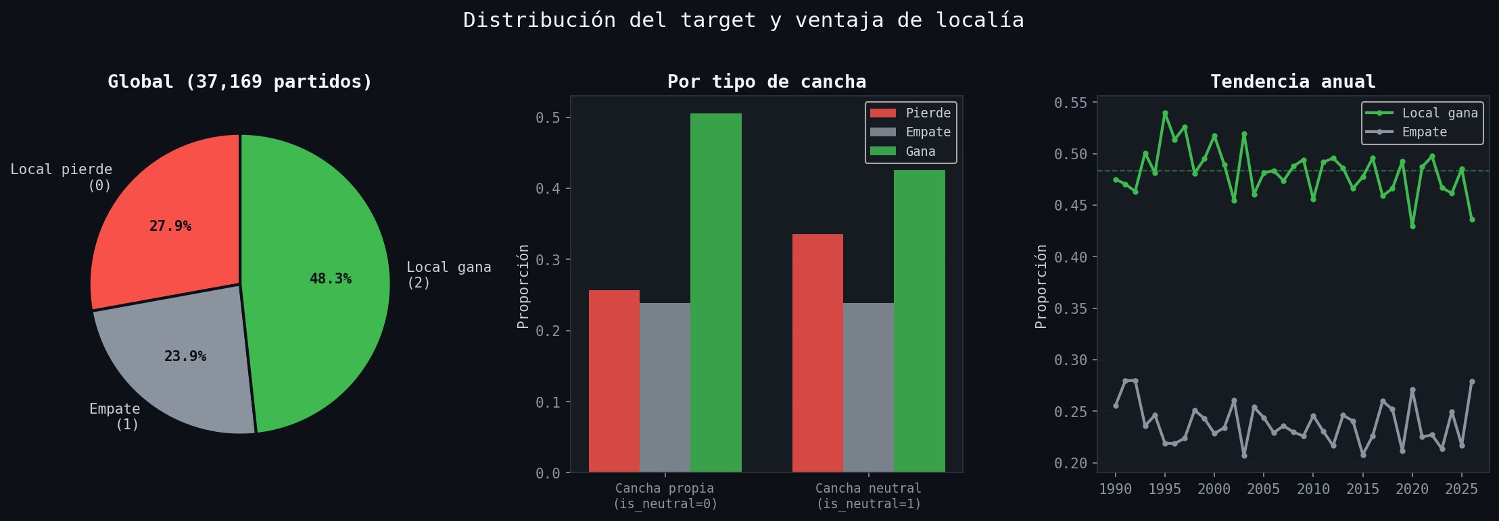
Fig. 1. Distribución del target (izq.), impacto de localía (centro) y tendencia anual del win rate local (der.).
El local gana el 48.3% de los partidos, empata el 23.9% y pierde el 27.8%. Este desbalance moderado no requiere técnicas de rebalanceo, pero sí justifica el uso de Log-Loss y Brier Score como métricas principales. La ventaja de localía es de 7.9 puntos porcentuales (50.5% en casa vs 42.6% en cancha neutral), confirmando que is_neutral es una feature relevante para el modelo.
IV. ELO RATING COMO PREDICTOR
El ELO rating se calculó desde cero con factor K variable según la importancia del torneo. La Fig. 2 muestra su relación con el resultado y el ranking ELO de los clasificados al WC2026.

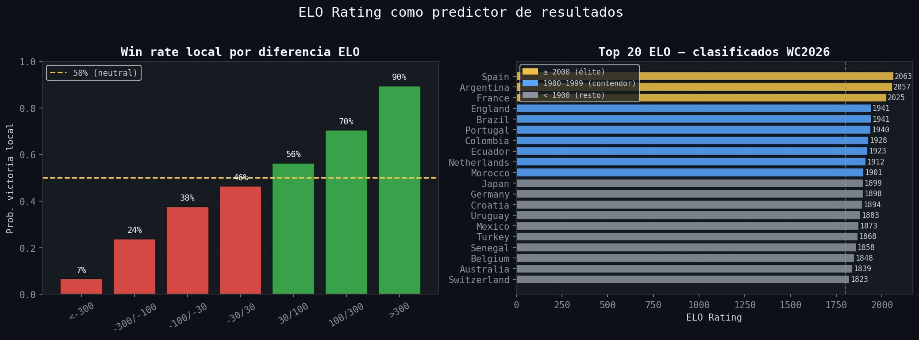
Fig. 2. Win rate local por diferencia de ELO (izq.) y top 20 ELO entre clasificados WC2026 (der.).
La relación entre ELO y resultado es monotónica y fuerte: cuando la diferencia supera 300 puntos, el favorito gana el 89.5% de las veces. Con diferencias menores a 30 puntos el resultado es prácticamente impredecible (46.4%). España (2,063) y Argentina (2,057) lideran el ranking entre los 48 clasificados. Notablemente, Colombia (1,928), Ecuador (1,923) y Marruecos (1,901) superan a Alemania (1,898) en el ELO calculado.
V. ANÁLISIS DE CORRELACIONES
A. Correlación individual con el target
La Fig. 3 muestra la correlación de Pearson de cada feature con la variable objetivo. Las features diferenciales dominan: elo_diff (0.465), fifa_rank_diff (0.398) y win_rate_diff (0.362) son los tres predictores más fuertes.

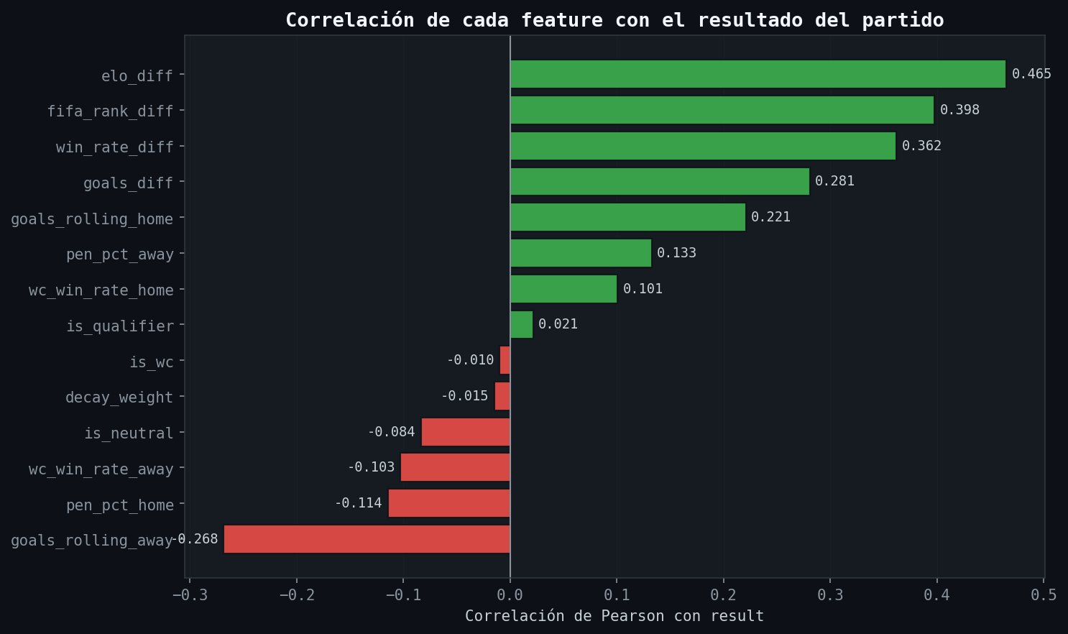
Fig. 3. Correlación de Pearson de cada feature con el resultado del partido.
B. Mapa de calor — matriz completa
La Fig. 4 muestra la matriz de correlación completa entre todas las features. La última fila (RESULT) concentra las correlaciones más relevantes para el modelo. Se observa alta multicolinealidad entre ELO local y ELO visitante (0.41), y entre WR local y GC local (-0.73), lo que justifica incluir las diferencias como features en lugar de solo los valores absolutos.

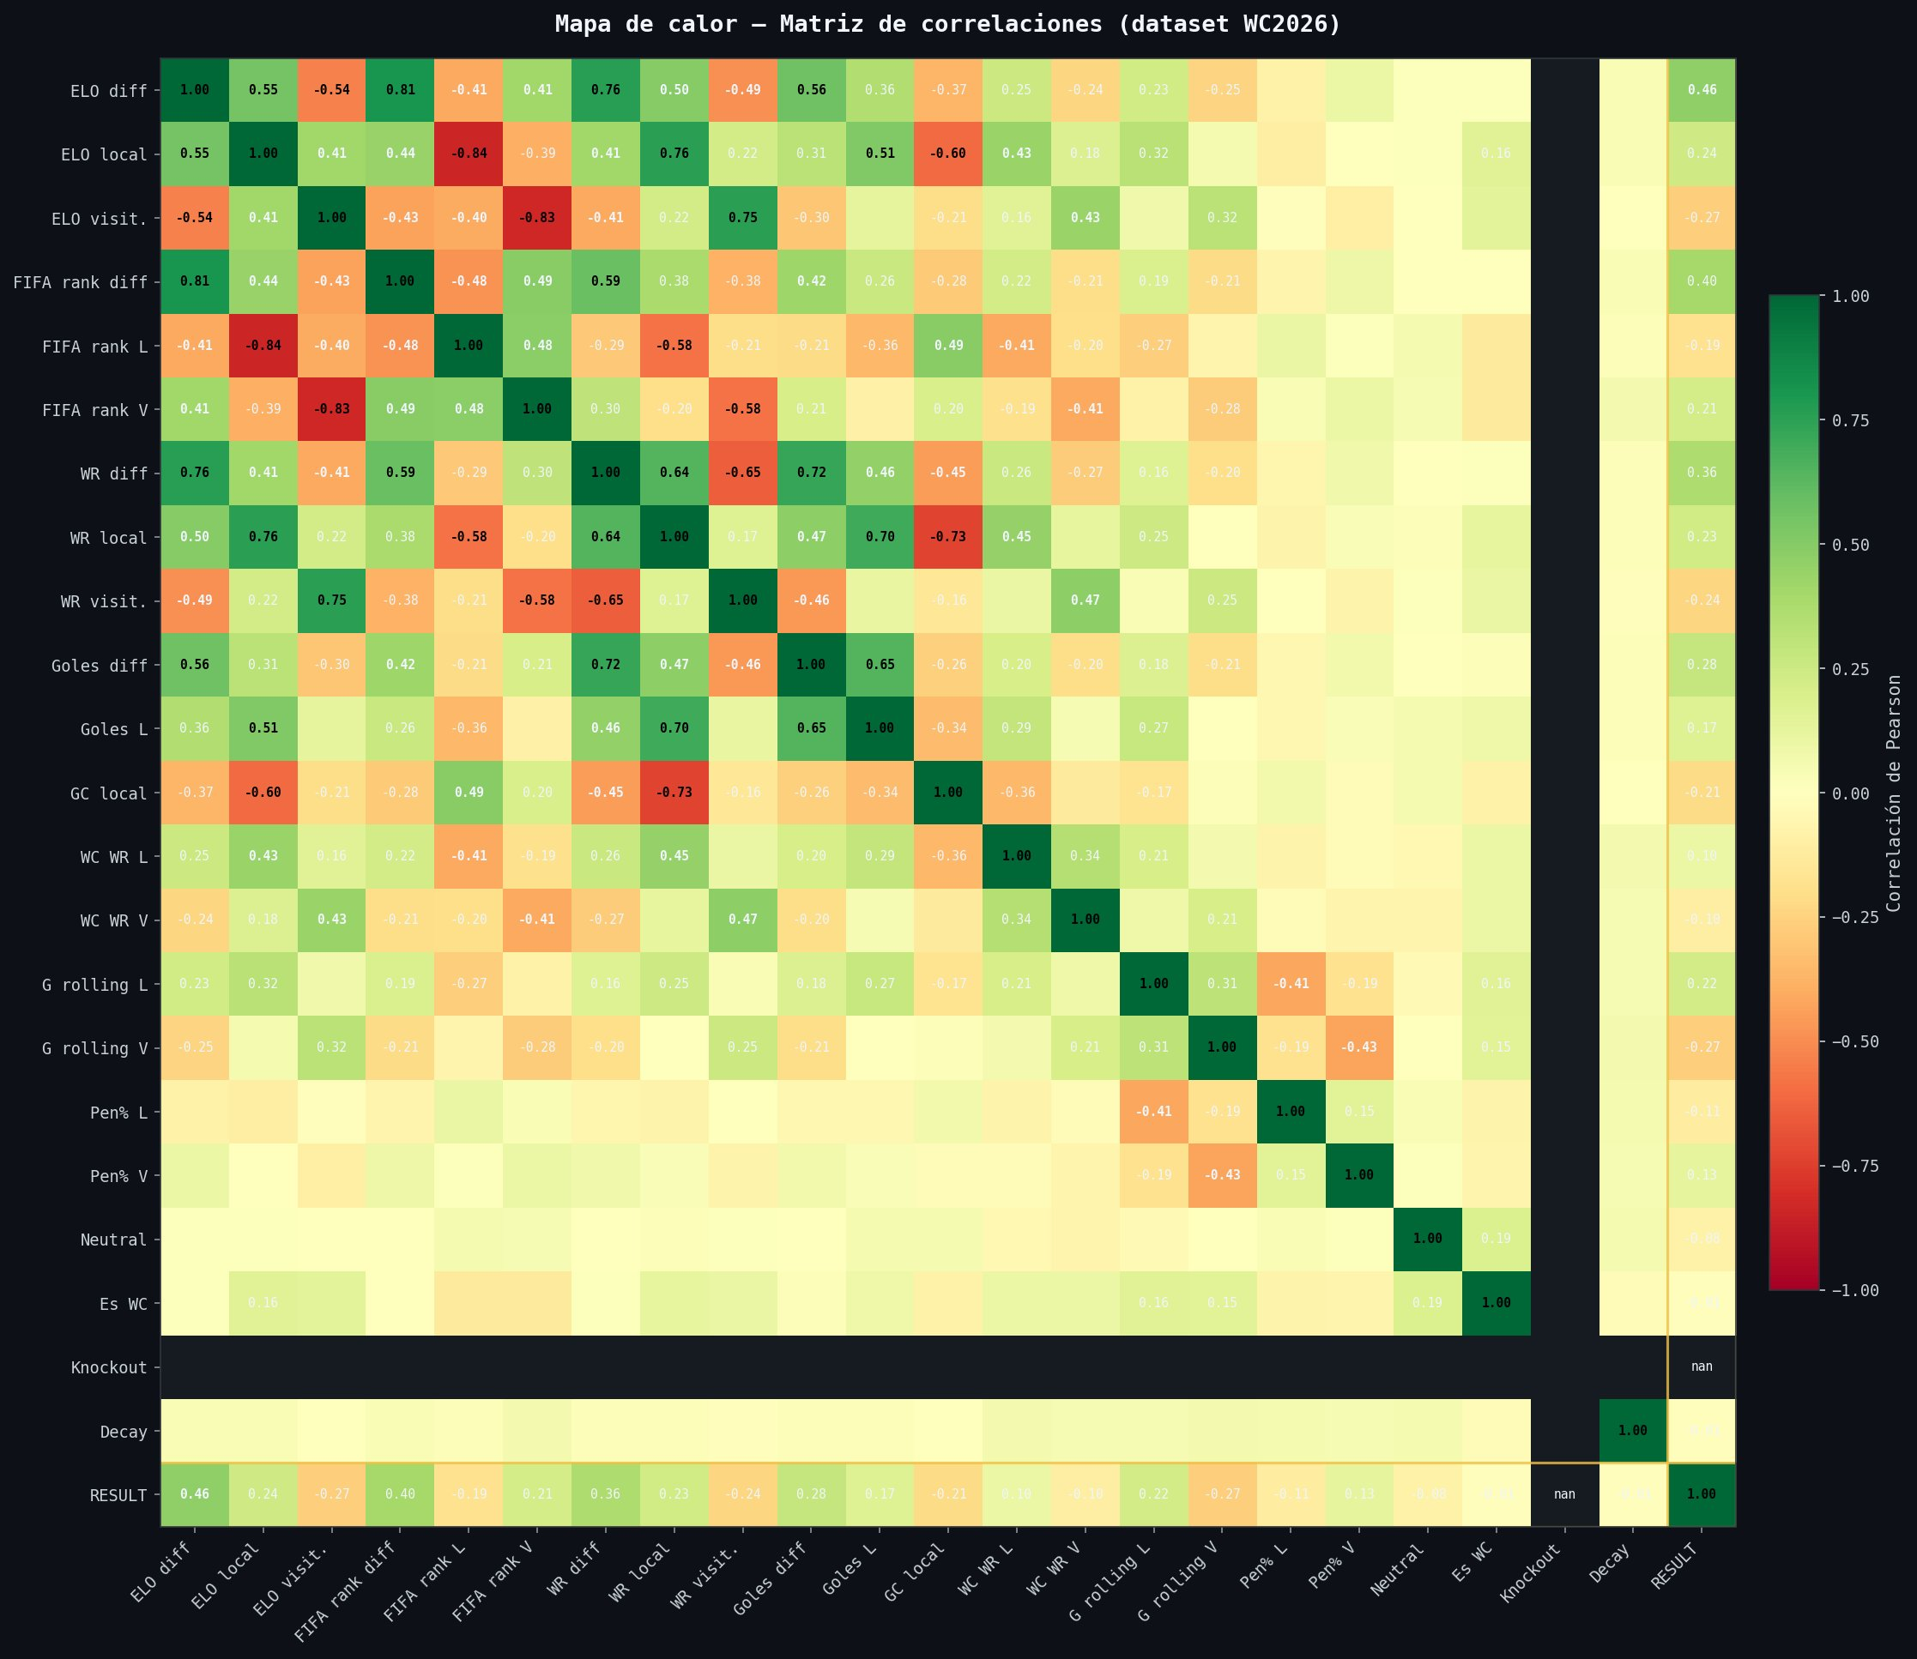
Fig. 4. Mapa de calor de la matriz de correlaciones. Última fila: correlaciones con RESULT. La diagonal principal siempre es 1.0 (autocorrelación).
C. Diagramas de bigotes por resultado
Los diagramas de bigotes de la Fig. 5 muestran la distribución de las seis features más importantes separadas por resultado (pierde/empate/gana). Las muescas en las cajas indican que las diferencias de medianas son estadísticamente significativas para elo_diff y win_rate_diff.

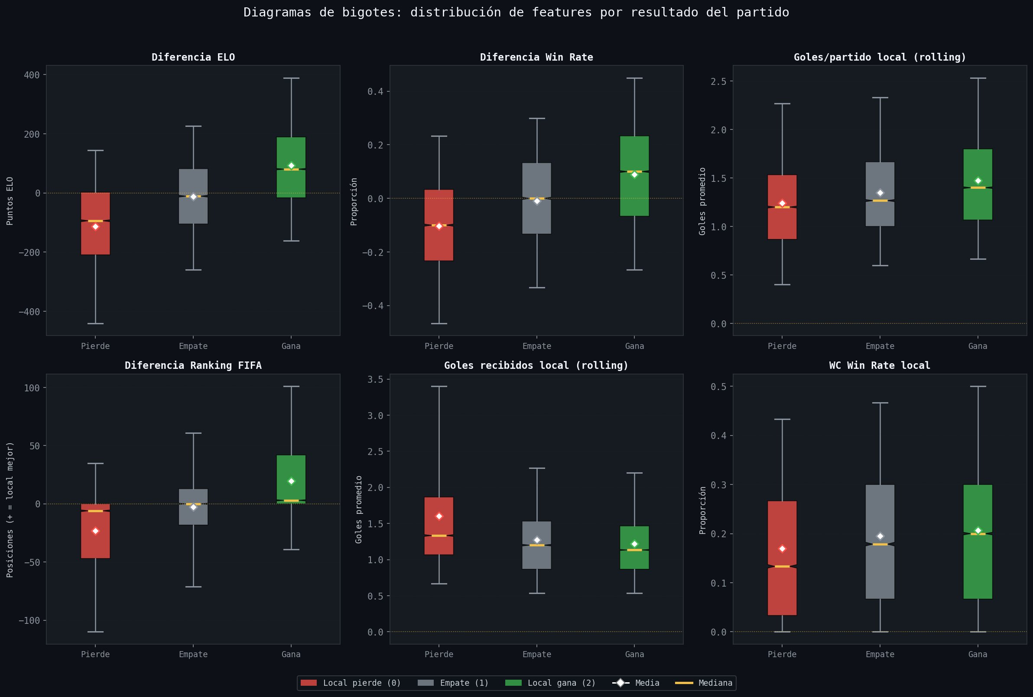
Fig. 5. Diagramas de bigotes (percentiles 5-95) de las seis features principales por resultado. El diamante blanco indica la media; la línea amarilla la mediana.
El boxplot de Diferencia ELO es el más revelador: la mediana de 'Pierde' está en -94 puntos, la de 'Empate' en -11 y la de 'Gana' en +81. Esta separación clara confirma el poder predictivo del ELO. Los boxplots de Goles recibidos (GC local) muestran una tendencia inversa esperada: equipos que ganan reciben menos goles.
VI. ANÁLISIS DE PRODUCCIÓN DE GOLES
La Fig. 6 analiza la distribución de goles por partido, el promedio según tipo de torneo y la tendencia histórica.

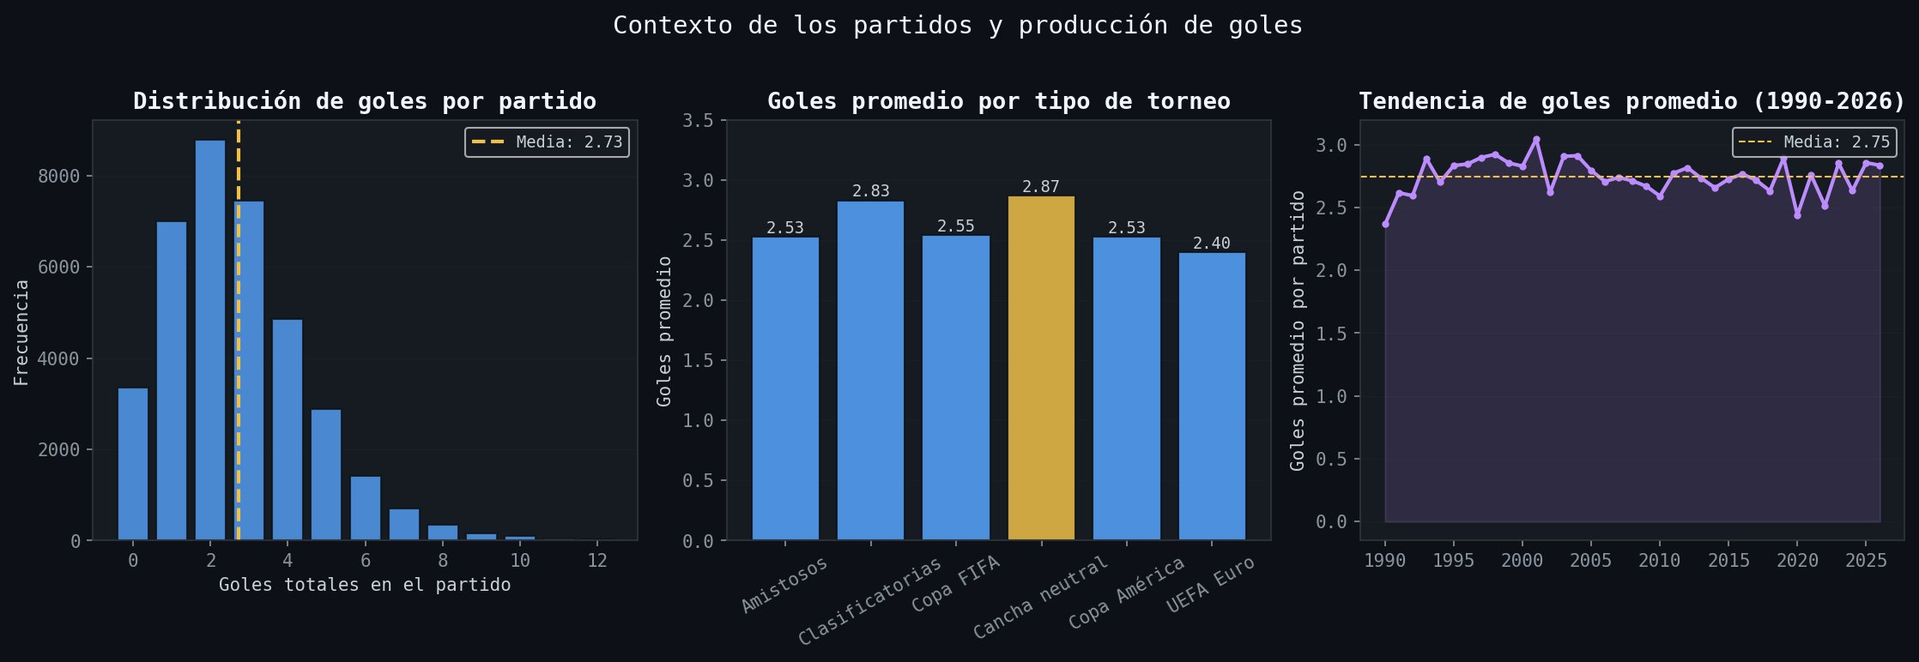
Fig. 6. Distribución de goles por partido (izq.), goles promedio por tipo de torneo (centro) y tendencia histórica 1990-2026 (der.).
El promedio general es 2.73 goles/partido con moda en 2. Las clasificatorias producen más goles (2.87) que los Mundiales (2.55), reflejando la mayor cautela táctica en torneos de eliminación directa. El 51.4% de los partidos termina con 2 o menos goles, confirmando el carácter de bajo puntaje del fútbol moderno y la importancia de modelar el empate como clase separada.
VII. PERFORMANCE HISTÓRICA EN MUNDIALES
La Fig. 7 muestra el win rate histórico de los principales clasificados al WC2026 con al menos 8 partidos mundialistas disputados.

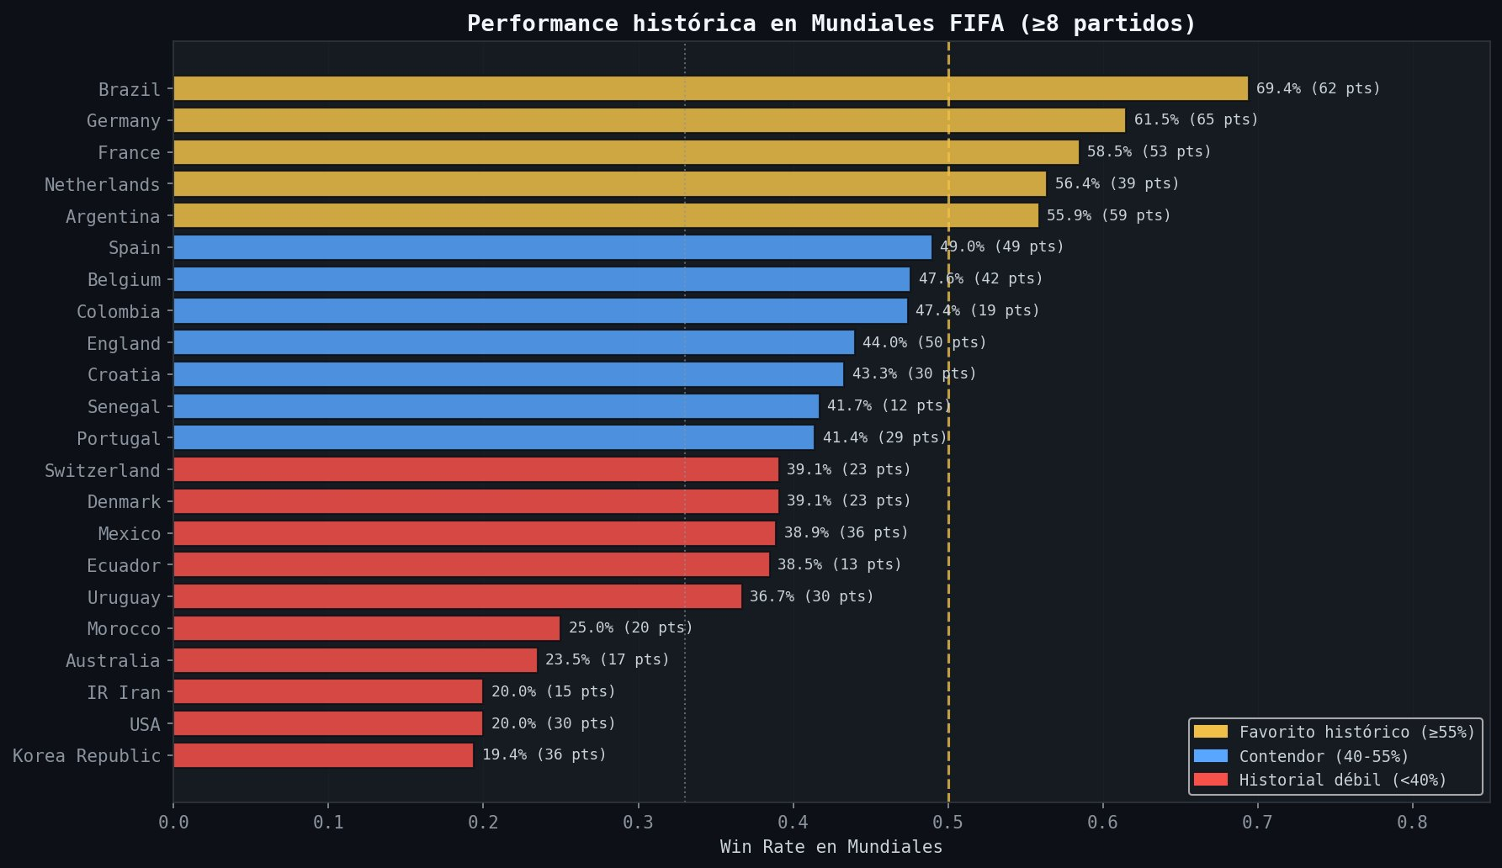
Fig. 7. Win rate histórico en partidos de Mundiales FIFA. Línea punteada: 50% de referencia. Colores: dorado ≥55% (favorito histórico), azul 40-55% (contendor), rojo <40% (historial débil).
Brasil lidera con 69.4% en 62 partidos mundialistas. El hallazgo más relevante para el modelo es la discrepancia España: tiene el ELO más alto (2,063) pero solo 49.0% de win rate mundialista. Esta diferencia justifica incluir wc_win_rate como feature independiente del ELO, capturando comportamiento específico bajo presión de torneo.
VIII. ANÁLISIS DEL DECAY TEMPORAL
La Fig. 8 muestra la función de decay exponencial y la distribución del peso en el dataset.

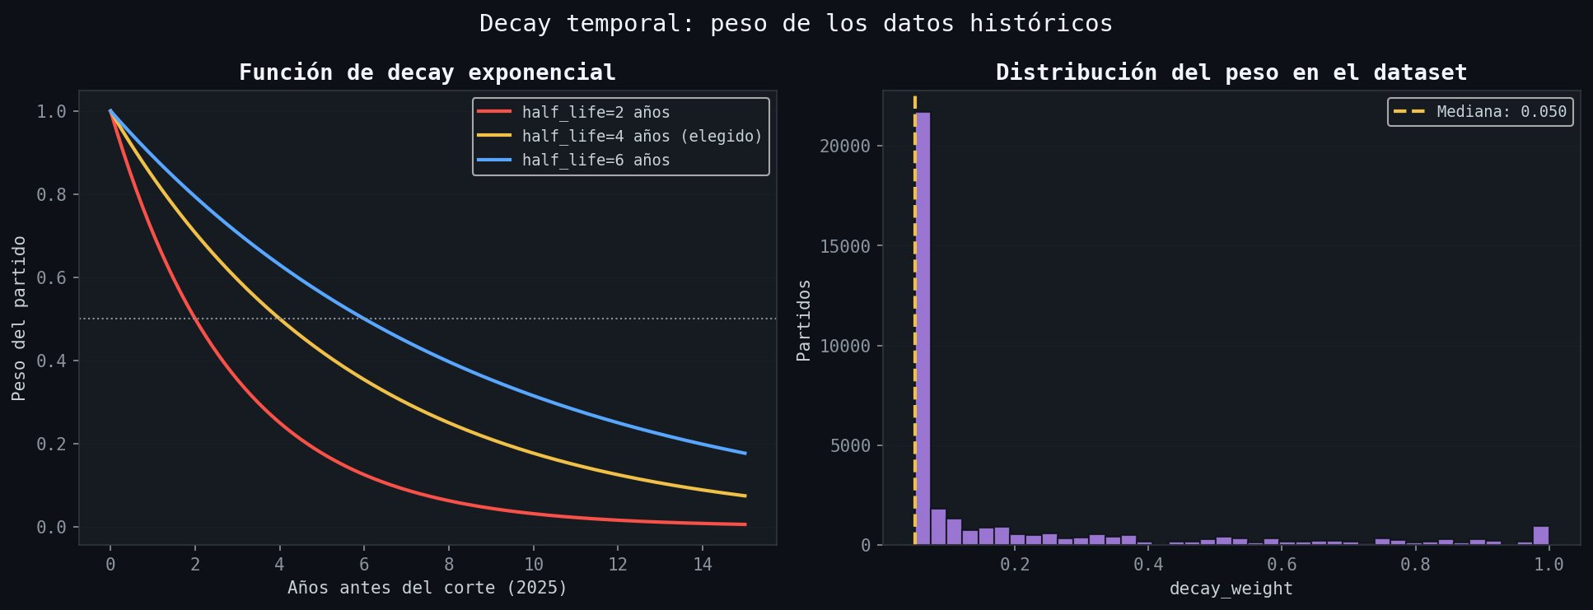
Fig. 8. Función de decay exponencial para tres valores de half-life (izq.) y distribución del decay_weight en el dataset (der.). Se eligió half-life=4 años.
La concentración de partidos en el valor mínimo de decay (0.05) en el histograma refleja que la mayoría del dataset corresponde a partidos históricos con peso reducido. Los partidos 2024-2025 tienen peso ~0.99, mientras que los de 2010 tienen peso ~0.09. Esta ponderación asegura que el modelo aprende principalmente del fútbol moderno sin descartar el contexto histórico.
IX. CONCLUSIONES DEL EDA
Los hallazgos del EDA se traducen en las siguientes decisiones concretas de modelado:
- El ELO diferencial (corr=0.465) es la feature más predictiva. Se calcula con K variable por tipo de torneo y multiplicador ×1.2 para fases eliminatorias.
- El desbalance del target (48/24/28%) no requiere técnicas de rebalanceo pero justifica Log-Loss y Brier Score como métricas principales en lugar de Accuracy.
- La ventaja de localía (7.9 pp) es significativa. Para WC2026, todos los partidos son neutrales (is_neutral=1), condición que el modelo maneja correctamente.
- Las features diferenciales (elo_diff, win_rate_diff, goals_diff) son más predictivas que los valores absolutos. El mapa de calor confirma multicolinealidad entre valores locales y visitantes, justificando incluir las diferencias como features de interacción.
- Los diagramas de bigotes confirman separación estadísticamente significativa entre clases para elo_diff y win_rate_diff, validando su inclusión en el modelo.
- El win rate mundialista histórico captura información que el ELO no cubre completamente (comportamiento bajo presión de torneo), justificando wc_win_rate como feature independiente.
- El decay temporal con half-life=4 años refleja el ciclo mundialista natural. Se aplica como sample_weight en el entrenamiento, no como filtro de datos.

REFERENCIAS
[1] Mart Jürisoo, "International Football Results 1872–2024," GitHub, 2024. github.com/martj42/international_results
[2] L. Hvattum y H. Arntzen, "Using ELO ratings for match result prediction in association football," International Journal of Forecasting, vol. 26, no. 3, pp. 460–470, 2010.
[3] M. Dixon y S. Coles, "Modelling association football scores and inefficiencies in the football betting market," Journal of the Royal Statistical Society, vol. 46, no. 2, 1997.

